創意聯想

課文中，飛行員畫了一張圖讓小王子猜。請看一下左邊的圖，你覺得這張圖在畫什麼呢？並說明原因。
肆
第十課 飛行員和小王子
三年 班 號
姓名

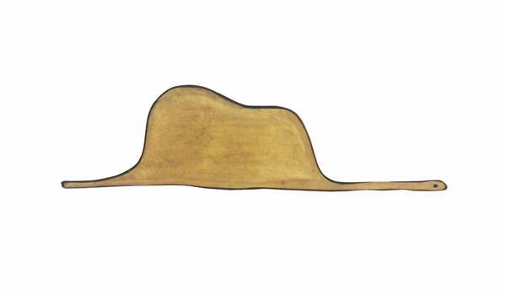 | 圖片
名稱：  說明： | 文字

✐技巧：請發揮你的想像力，根據圖形去聯想，並說明為什麼會這樣覺得的原因。

